Уважаемые жители городского округа ЗАТО Свободный!
Для жителей Свердловской области работают медицинские чаты в Телеграм для общения с больницами. Вы можете задать вопросы, касающиеся медобслуживания, а представитель медорганизации ответит в течение двух часов. Чаты созданы в рамках федерального проекта «ЗдравКонтроль». Главная задача проекта – повышение качества и доступности медицинской помощи для населения.

Вступить в чат можно по ссылке: https://t.me/+30VMbmAx0mo0NWM6
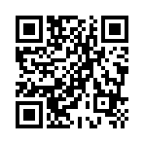
(QR-код http://qrcoder.ru/code/?https%3A%2F%2Ft.me%2F%2B30VMbmAx0mo0NWM6&4&0)

